# 奥丁数据 IOS OdinShareSDK 集成文档

|  |  |  |  |
| --- | --- | --- | --- |
| 项目代号 | 文档类型 | 发布版本 | 发布日期 |
|  | Doc | V1.0 |  |
| 编制 | 丁次 | 编制日期 | 2019/05/12 |
| 审核 |  | 审核日期 |  |
| 批准 |  | 批准日期 |  |

文件修订记录

|  |  |  |  |  |
| --- | --- | --- | --- | --- |
| 序号 | 版本 | 修订人 | 修订项 | 修订时间 |
| 1 | V1.0 |  |  | 2019/05/12 |
|  |  |  |  |  |
|  |  |  |  |  |
|  |  |  |  |  |
|  |  |  |  |  |

目录

**一、 集成前准备工作** **4**

1、 注册应用获取appkey 4

2、 下载SDK 4

**二、快速集成** **4**

1、 将下载的SDK解压后导入到您的工程中 4

2、 添加依赖库 添加步骤见下图 7

3、 设置ShareSDK的appkey 9

4、 配置xcode项目 9

5、 分享到各平台 13

**三、CocoaPods集成** **15**

# 一、 集成前准备工作

## 注册应用获取appkey

在奥丁数据平台中心(http://www.stfukeyy.com/)新建一个应用，会生成appkey

## 下载SDK

在奥丁数据平台下载中心，下载ShareSDK

SDK目录结构说明：

## OdinShare：

Social：各平台SDK

UI：分享面板

Core：分享主SDK

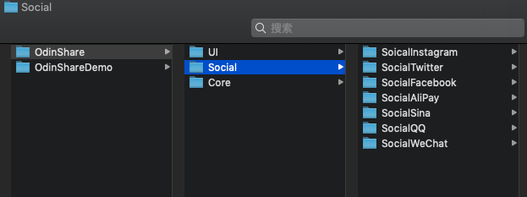

# 二、快速集成

## 将下载的SDK解压后导入到您的工程中

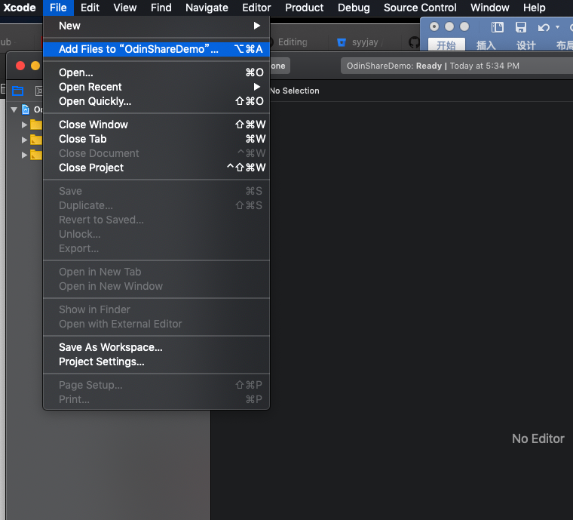

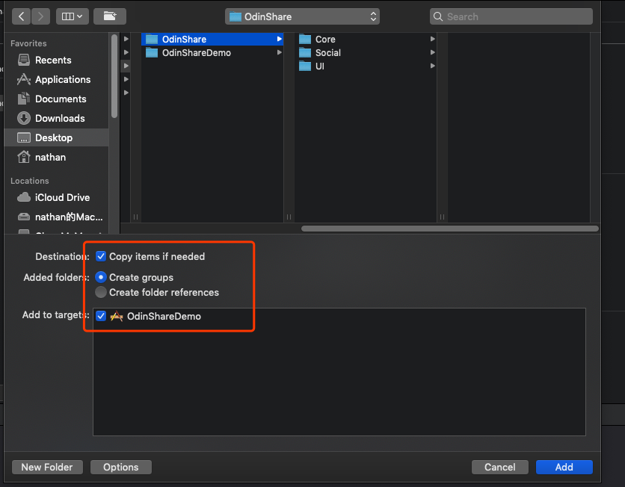

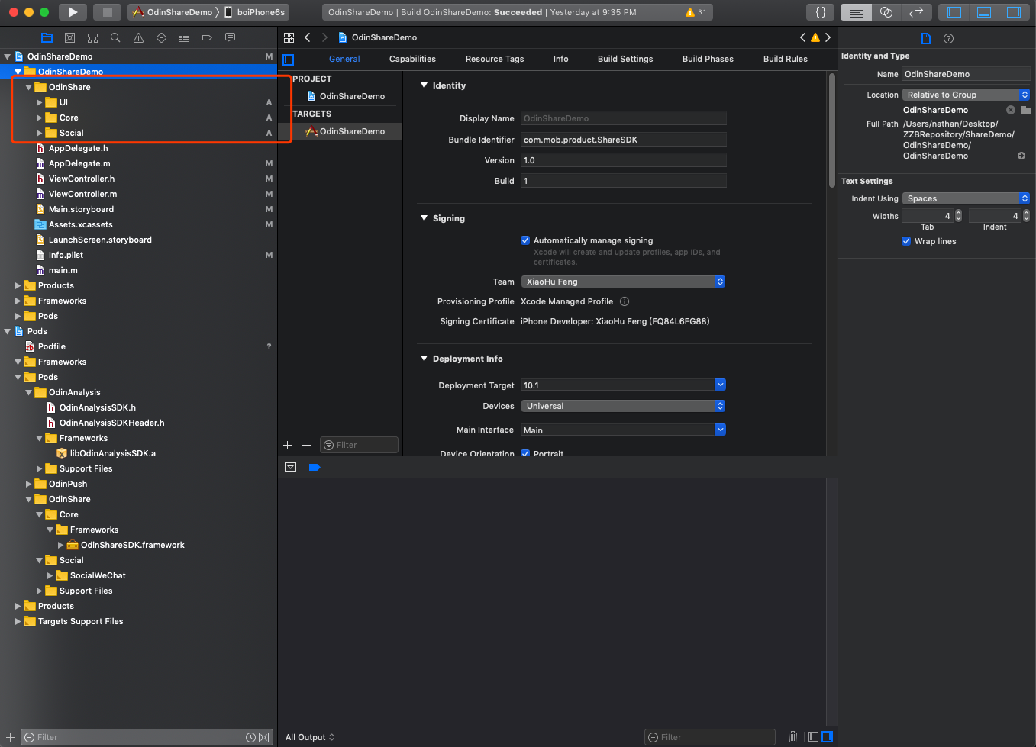

## 添加依赖库 添加步骤见下图

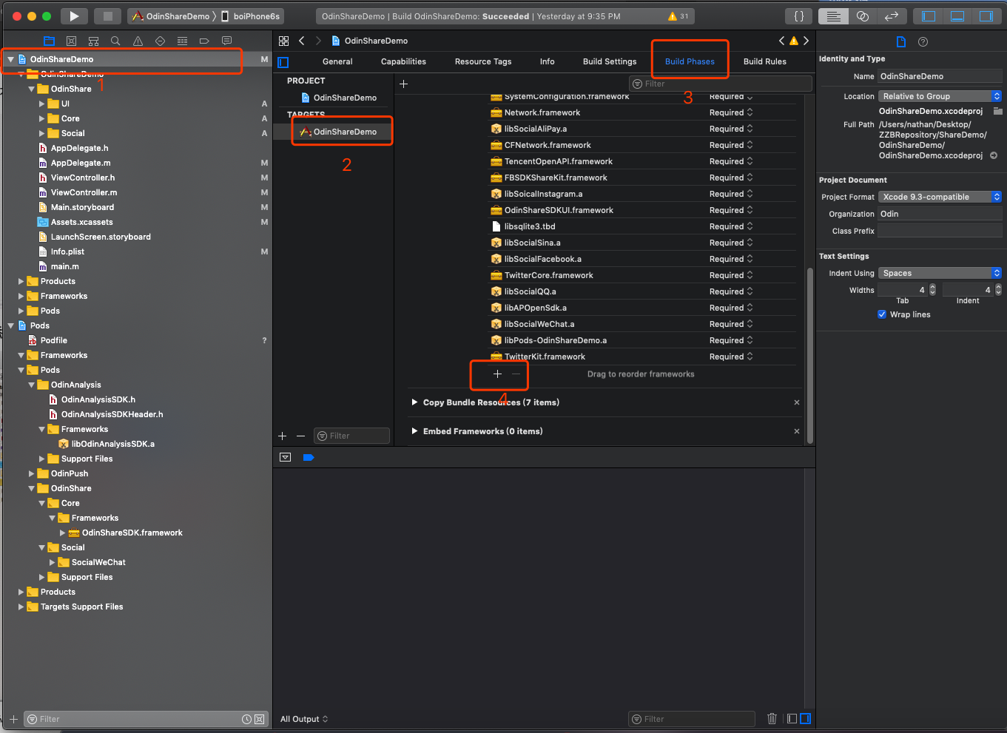

* **必要依赖库：**

libc++.tbd

libz.tbd

libsqlite3.tbd

* **社交平台依赖库：**

**新浪微博**

ImageIO.framework

Photos.framework

**Instagram**

AssetsLibrary.framework

Photos.framework

## 设置ShareSDK的appkey

**在项目工程的Info.plist 中如图增加OidnAppKey 和 OdinAppSecret 两个字段**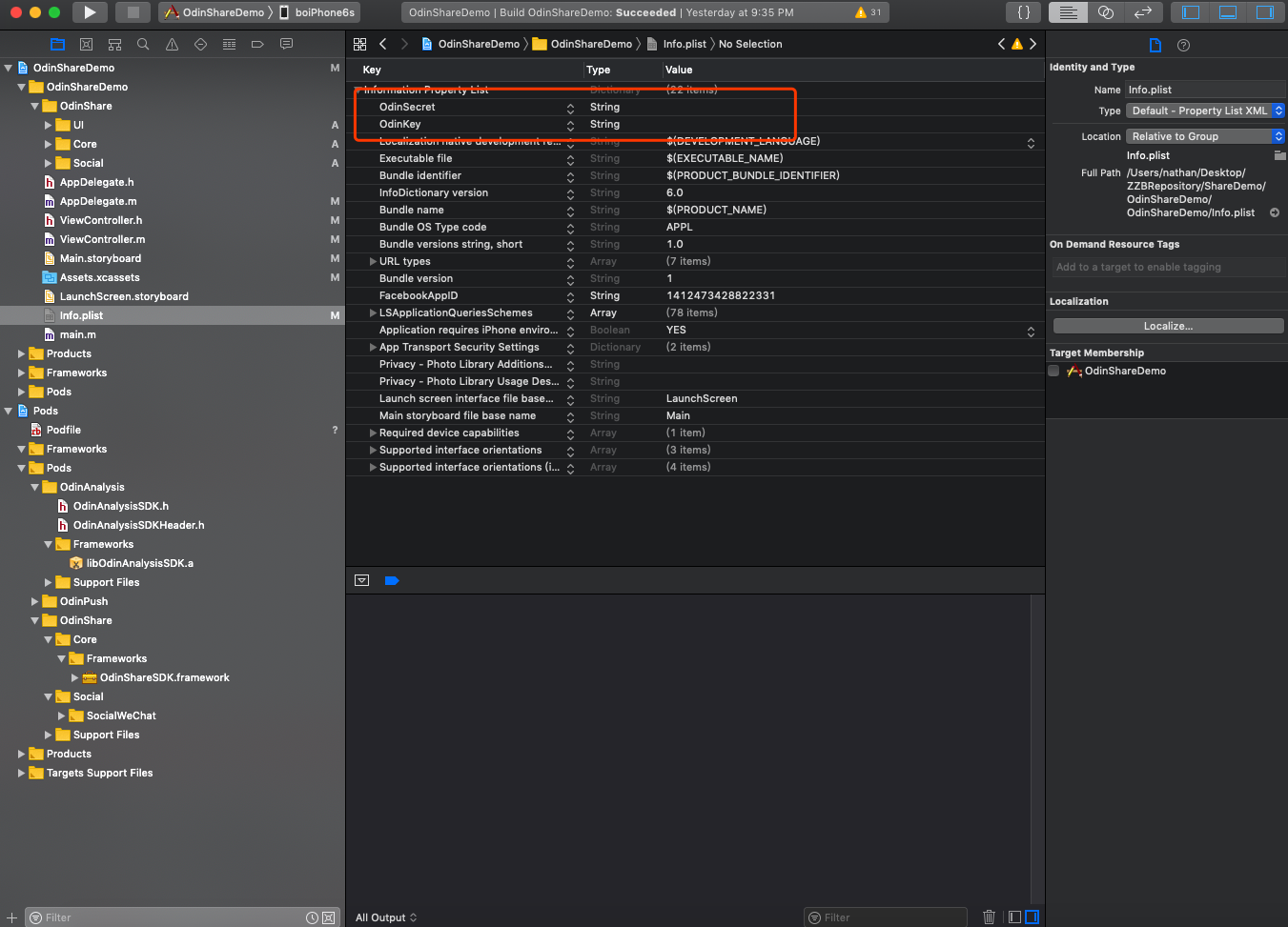

## 配置xcode项目

### 4.1 Build Settings中的Other Linker Flags添加”-ObjC”

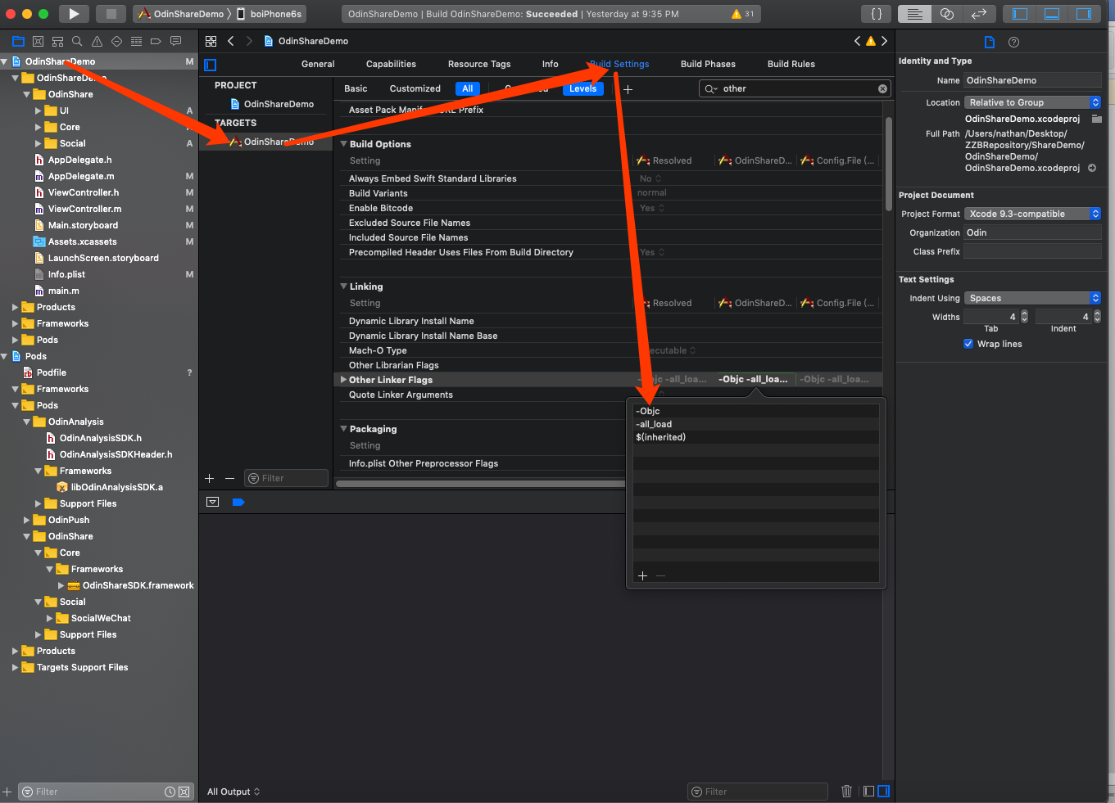

**微博平台还需要配置下ATS**

**具体方法：**

在项目的info.plist中添加一个Key：App Transport Security  Settings，类型为字典类型。

然后给它添加一个Key：Allow Arbitrary Loads，类型为Boolean类型，值为YES；

### 4.2配置URL Scheme

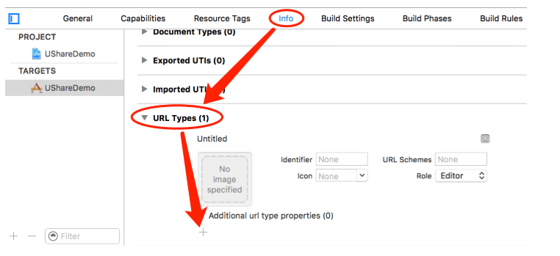

**配置跳转白名单**

在info.plist中的LSApplicationQueriesSchemes添加以下代码

<string>twitter</string>

<string>alipayshare</string>

<string>alipay</string>

<string>sinaweibohd</string>

<string>sinaweibo</string>

<string>weibosdk2.5</string>

<string>weibosdk</string>

<string>weibo</string>

<string>sinaweibosso</string>

<string>weixin</string>

<string>mqqopensdkapiV4</string>

<string>mqzone</string>

<string>mqqwpa</string>

<string>mqzoneopensdkapiV2</string>

<string>mqzoneopensdkapi19</string>

<string>mqzoneopensdkapi</string>

<string>mqzoneopensdk</string>

<string>mqqopensdkapiV3</string>

<string>mqqopensdkapiV2</string>

<string>mqq</string>

<string>mqqOpensdkSSoLogin</string>

<string>mqqapi</string>

<string>instagram</string>

<string>fbauth</string>

<string>fbauth2</string>

<string>fbapi20130214</string>

<string>fbapi</string>

<string>fbshareextension</string>

<string>twitterauth</string>

### 4.3设置各平台Appkey和Appscreate

在Appdegeate中导入头文件

#import <OdinShareSDK/OdinShareSDK.h>

在didFinishLaunchingWithOptions设置Appkey和Appsecret以及回调地址

/**

* 设置平台的appkey

*

* @param platformType 平台类型 @see OdinSocialPlatformType

* @param appKey 第三方平台的appKey（QQ平台为appID）

* @param appSecret 第三方平台的appSecret（QQ平台为appKey）

* @param redirectURL redirectURL

*/

- (BOOL)setPlaform：(OdinSocialPlatformType)platformType

appKey：(NSString *)appKey

appSecret：(nullable NSString *)appSecret

redirectURL：(nullable NSString *)redirectURL;

[[OdinSocialManager defaultManager] setPlaform：OdinSocialPlatformSubTypeWechatSession appKey：@"wx617c77c82218ea2c" appSecret：@"c7253e5289986cf4c4c74d1ccc185fb1" redirectURL：nil];

### 4.4、设置系统回调

1.仅支持iOS9以上系统，iOS8及以下系统不会回调

- (BOOL)application：(UIApplication *)app openURL：(NSURL *)url options：(NSDictionary<UIApplicationOpenURLOptionsKey,id> *)options{

return [[OdinSocialManager defaultManager] handleOpenURL：url options：options];

}

2.支持目前所有iOS系统

- (BOOL)application：(UIApplication *)application handleOpenURL：(NSURL *)url {

return [[OdinSocialManager defaultManager] handleOpenURL：url];

}

## 分享到各平台

分享目前支持的类型有：

网页类型（网页链接）

图片

文本

表情（GIF图片，即Emotion类型，只有微信支持）

图文（包含一张图片和一段文本）

视频（只支持视频URL、缩略图及描述）

音乐（只支持音乐URL、缩略图及描述）

文件（只支持微信）

分享文字

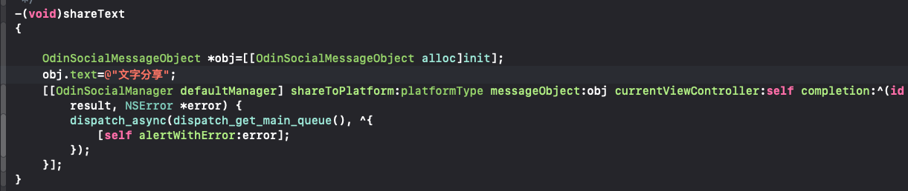

分享图片

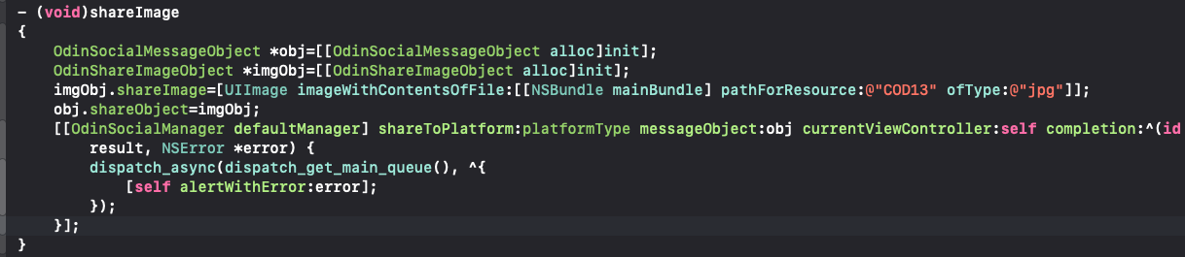

分享网页

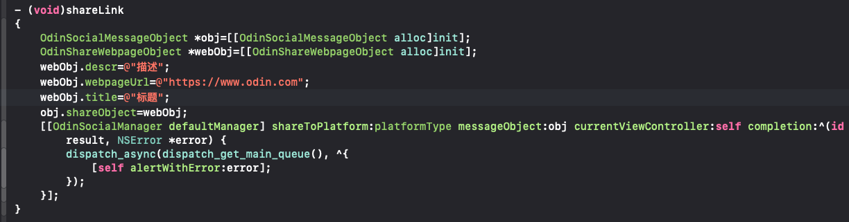

分享音乐

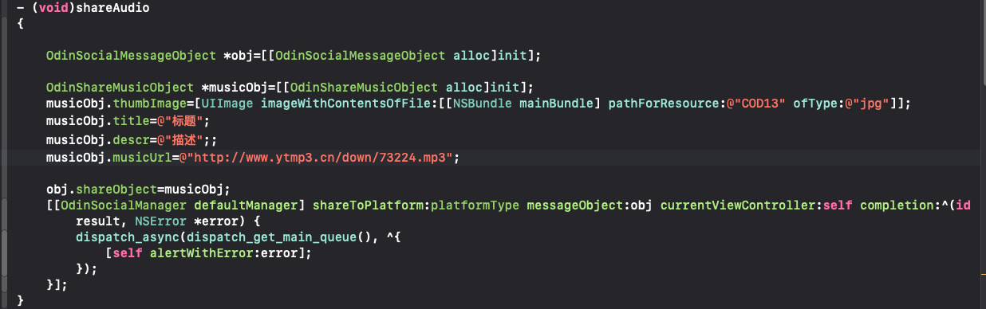

分享视频

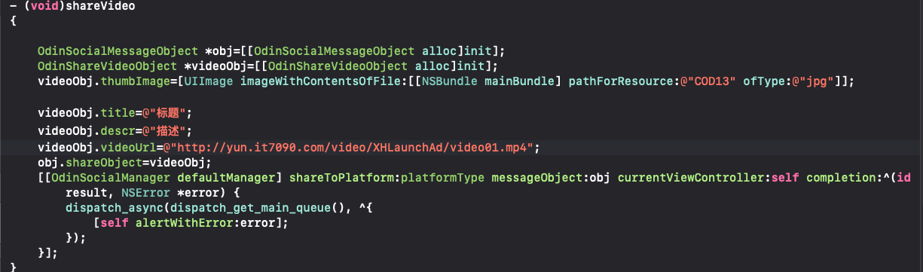

分享表情

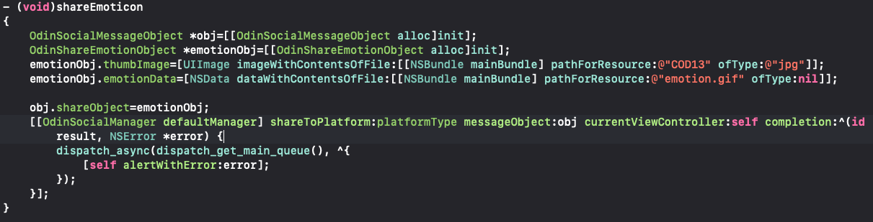

分享文件

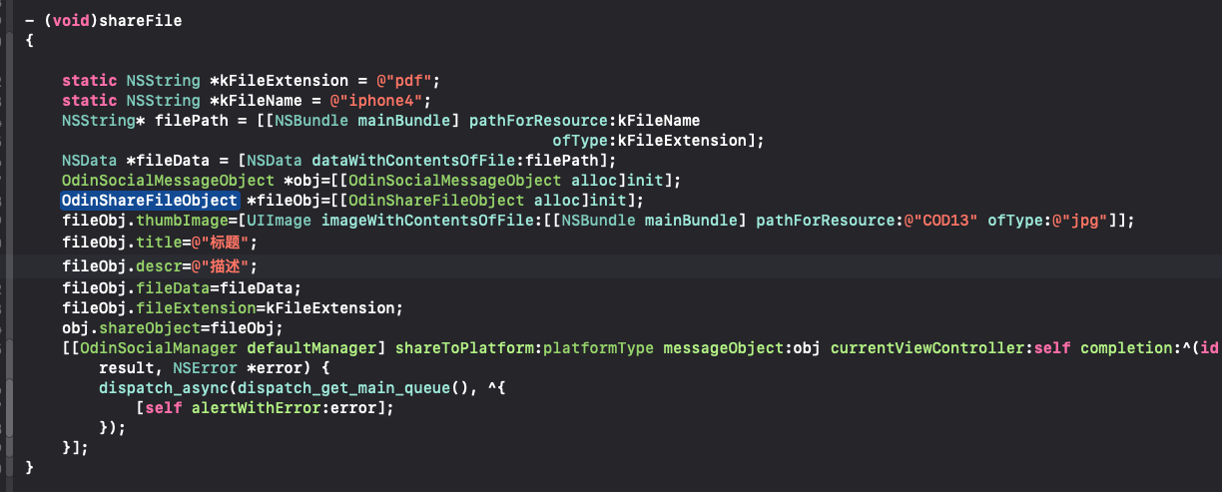

分享小程序

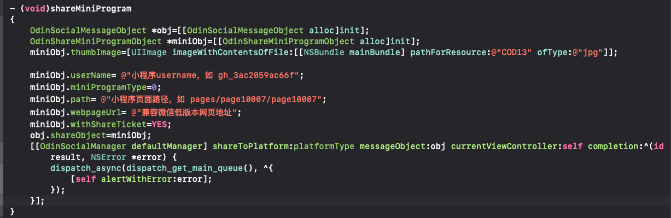

分享面板的使用

OdinSocialUIManager中调用

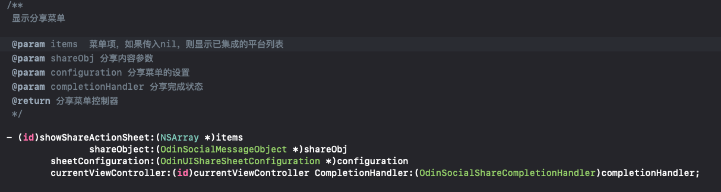

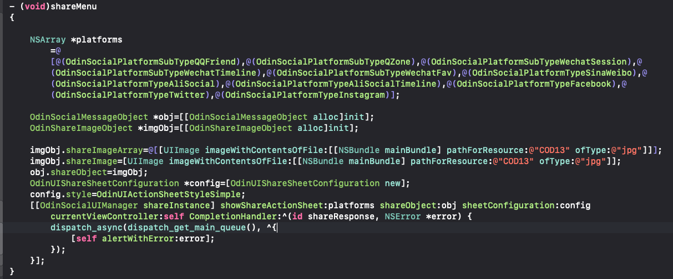

# 三、CocoaPods集成

地址：https：//github.com/odindata

第一步，cd 至项目的根目录，执行 pod setup；

第二步，按需在 Podfile 文件中添加命令：

# UI模块(非必须，需要用到ShareSDK提供的分享菜单栏需要以下1行)

pod 'OdinShare'/OdinShareSDKUI'

集成所有平台

pod 'OdinShare'

集成微信平台

pod 'OdinShare/Social/SocialWeChat'

集成QQ平台

pod 'OdinShare/Social/SocialQQ'

集成新浪微博平台

pod 'OdinShare/Social/SocialSina'

集成微信支付宝

pod 'OdinShare/Social/SocialAliPay'

集成Facebook平台

pod 'OdinShare/Social/SocialFacebook'

集成Twitter平台

pod 'OdinShare/Social/SocialTwitter'

集成Instagram平台

pod 'OdinShare/Social/SoicalInstagram'

第三步，执行 pod update，即完成该集成操作。